History: xem lịch sử câu lệnh trên terminal

The | symbol : kết quả trả về tham số bên trái của bên phải.

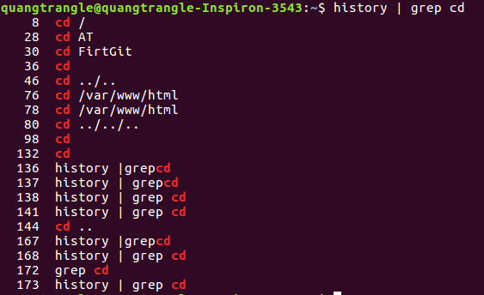

System

ps: liệt kê danh sách những tiến trình

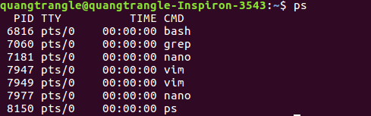

Help

man: hiển thị lệnh hướng dẫn.



Kết quả

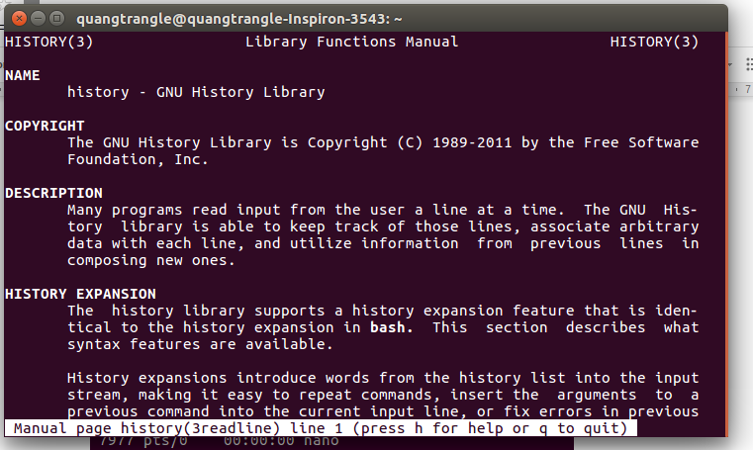

FILE AND DIRECTORY

ls: liệt kê danh sách file và thư mục

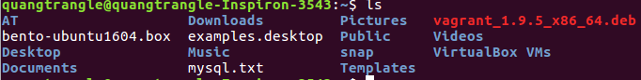

-l: liệt kê các thuộc tính: người sở hữu, quyền truy cập, ngày, kích cỡ,...

-a: liệt kê cả các file ẩn và thư mục ẩn

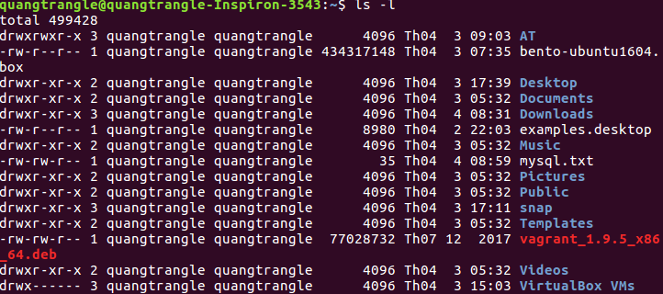

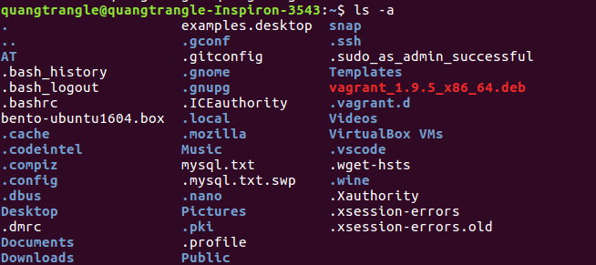

ll: giống như ls -l (liệt kê ra các file bao gồm cả thuộc tính)

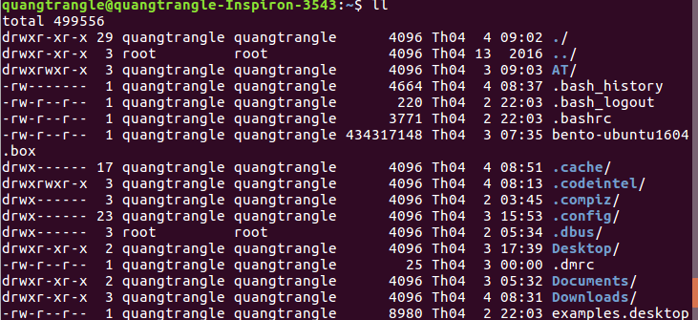

ll -a: giống như ls -a(xem tất cả các file và thư mục bao gồm cả file ẩn và thư mục ẩn)

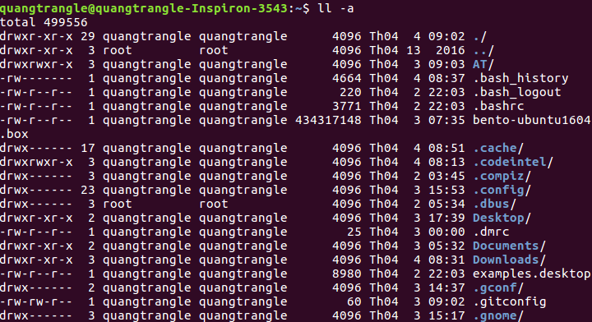

pwd: lấy thư mục hiện tại



cd: đi đến thư mục



cat: hiển thị nội dung file

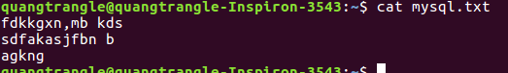

cp: sao chép file



mv: di chuyển file hoặc đổi tên file



mkdir: tạo thư mục



rm: xóa file



touch: tạo file



tail: hiển thị nội dung ở cuối file

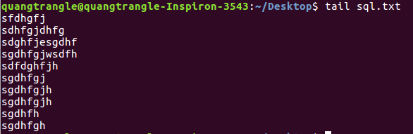

tail -f: hiển thị tiếp phần cuối của file, nếu kiểm tra file thay đổi

tail -n 5: hiển thị 5 dòng cuối của file

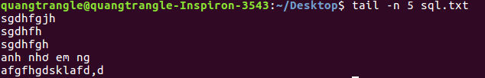

nano: mở file ở soạn thảo nano



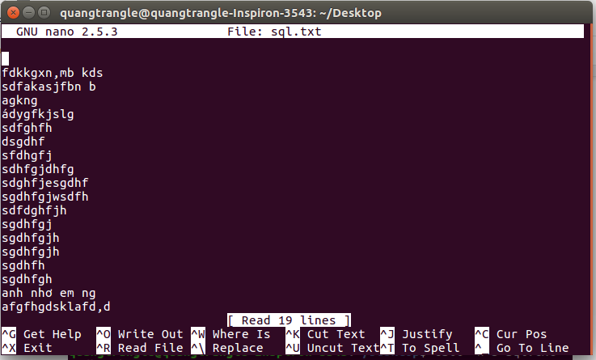

vim: mở file ở soạn thảo vim



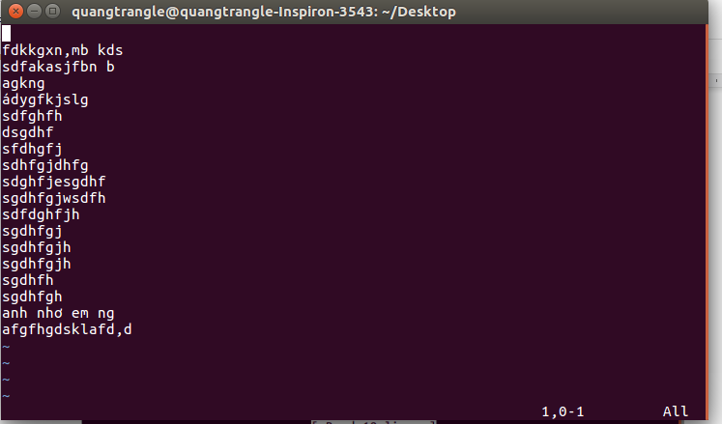

OWER, PERMISSION

sudo su: đăng nhập vào user root



chmod: cài quyền file

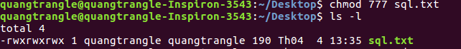

chown: set quyền sở hữu file

Search

find: tìm kiếm file hoặc thư mục



grep: tìm kiếm chuỗi trên file



Network

ifconfig: hiển thị thông tin mạng

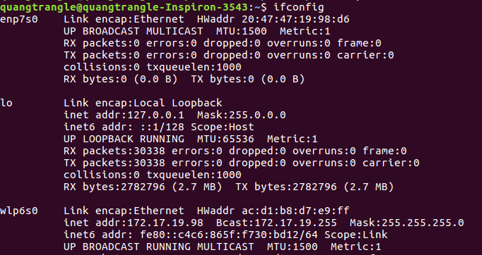

Netstat: hiển thị thông tin và số liệu về các giao thức

